Curriculum Vitae
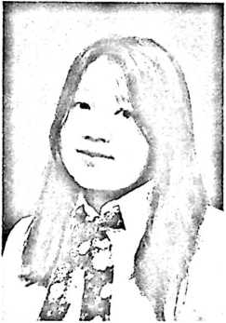
Nama : Sri Artiwi
TTL : Tobadak 25 Januari 1999
Alamat Asal : Desa Tobadak, Kec.
Tobadak, Kab. Mamuju
Tengah, Prov. Sulawesi
Barat
Alamat Sekarang : Mengkendek, Tana Toraja
E-Mail : sriartiwi25@gmail.com
Riwayat Pendidikan
• 2004 sampai dengan 2010
• 2010 sampai dengan 2013
• 2013 sampai dengan 2016
• 2016 sampai dengan 2017
• 2017 sampai dengan 2021
: SD Inpres Tobadak
: SMP Negeri 2 Tobadak
: Jurusan Administrasi Perkantoran (Bisnis
dan Manajemen di SMK Negeri 1 Tobadak
: Jurusan Administrasi Negara di Universitas
Tomakaka Mamuju
: Jurusan Pendidikan Agama Kristen di
Institut Agama Kristen Negeri Toraja
Pengalaman
• Praktik Kerja Lapangan di Dinas Penanaman Modal dan Melayanan
Terpadu Satu Pintu, Kabupaten Mamuju
• Praktik Pengenalan Lapangan di SDN 114 Inpres Batupapan

